virtio-blk初始化
source code: 3.19.3
对于virtio-blk设备，virtio-bus的probe回调函数会调用对应驱动的probe回调函数，这里就是virtblk_probe函数来进行初始化操作。当此函数执行完成的时候，virtio-blk相关的数据结构也就建立完成了。
先来看看完成初始化之后的数据结构关系图(有些域未标出)：
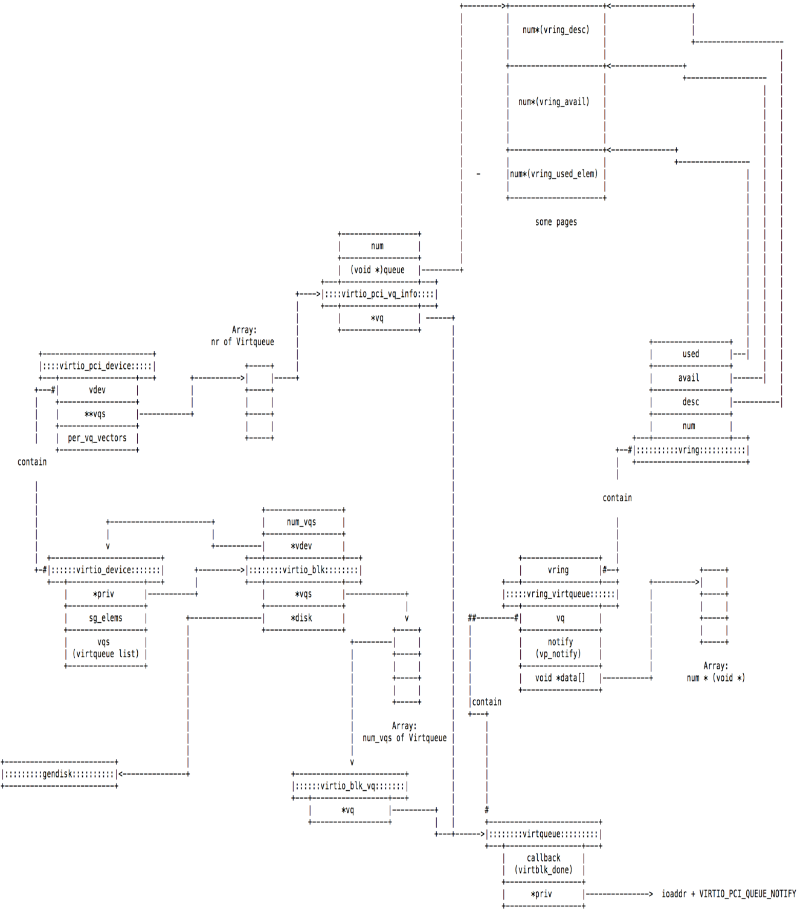
上图主要是virtio中定义的数据结构，virtio-blk使用了blk-mq块驱动模型(在图中没有画出)，通过gendisk的request_queue结构的域queue、virtio-blk结构的域tag_set和blk-mq模型的数据结构衔接了起来。
* 强调*
图中涉及到两个数量：
1.num表示的是该队列的size，但不是以byte为单位的，需要通过vring_size函数进行计算
2.nr_vqs表示的是虚拟队列的数量、也就是虚拟硬件支持的硬件队列数量

virtblk_probe函数
主要流程：
1.调用ida_simple_get函数得到了一个新id值，这个id将在创建磁盘名字的时候派上用场
2.得到硬件上支持多少个segments（因为都是聚散IO，这个segment应该是指聚散列表的最大项数），这里需要注意的是头部和尾部个需要一个额外的segment（原因还不清楚。）
3.调用init_vq函数进行virtqueue、vring等相关的初始化设置工作。此函数非常重要，可以说virtio-blk中virtio自身的数据结构基本上都是在这个函数中构建的，上图中的关系基本上都是在这个函数中完成的。下面开始就主要调用block层的接口来创建此虚拟磁盘对应的block层驱动。
4.调用alloc_disk为此虚拟磁盘分配一个gendisk类型的对象，对象指针保存在virtio_blk结构的disk域中。
5.设置virtio_blk对应的blk_mq_tag_set结构对象tag_set，其中有几个关键的设置：tag_set的ops域设置为virtio_mq_ops，这是一组blk-mq的回调函数，在blk-mq处理请求的时候会使用到其中的回调函数；tag_set的nr_hw_queues表示硬件队列数目，这里将其设置为virtqueue的数目，其实也可以理解是virtio虚拟硬件支持的硬件队列数目。
6.调用blk-mq模型的接口blk_mq_alloc_tag_set函数、blk_mq_init_queue函数完成blk-mq模型的数据结构的构建。
7.对gendisk对象及其对应的reqeust_queue对象继续进行设置，在设置完成之后调用add_disk函数将该gendisk加入到sysfs中（与normal block不同的是，blk-mq会将硬件队列及与之对应的软件队列的信息也加入到sysfs中）
8.返回0，初始化成功。

init_vq函数
此函数主要完成和virt queue相关的一系列初始化操作
主要流程：
1.获得虚拟硬件支持多少个队列，数目保存在局部变量num_vqs中(这个值最终也会赋到virtio_blk的num_vqs域中)
2.分配一块内存用来保存num_vqs个virtio_blk_vq对象，这块内存的起始地址存放在virtio_blk的vqs域中。
3.依次分配num_vqs临时变量:names、callbacks、vqs(这三个都是指针数组，在最后处理完成之后不再使用)，并对它们进行设置。
4.调用find_vqs回调函数(对应vp_find_vqs函数)进行具体的设置。会将相应的virtqueue对象指针存放在vqs这个临时指针数组中。
5.设置前面分配的那num_vqs个virtio_blk_vq对象的vq域，这个域指向virtqueue结构，因此依次将vqs临时数组中的元素赋给这些virtio_blk_vq对象。
6.将num_vqs的值赋给传入的virtio_blk对象的num_vqs域中。
7.释放上述的三个临时指针数组，返回。

vp_find_vqs函数
这个函数中只是三次调用了vp_try_to_find_vqs函数来完成操作，只是每次想起传送的参数有些不一样，该函数的最后两个参数：use_msix表示是否使用MSI-X机制的中断、per_vq_vectors表示是否对每一个virtqueue使用使用一个中断vector。
因此就存在三种可能的组合(use_msix=false && per_vq_vectors=true 是没有意义的)，优先使用MSI-X机制，因此vp_find_vqs函数中调用该q函数的顺序如下：
1.use_msix=true && per_vq_vector=true 一个给config change、每个virtqueue有一个
2.use_msix=true && per_vq_vector=false 一个给config change、所有virtqueue共享一个
3.use_msix=false && per_vq_vector=false(传统的中断机制)

vp_try_to_find_vqs函数
我们以use_msix=true&&per_vq_vector=false为例
主要流程：
1.virtio_device结构有个virtio_pci_vq_info结构类型的指针数组vqs，首先为这个数组分配内存，数组总共有num_vqs个元素。
2.计算总共需要多少个vector，保存在nvectors局部变量中。
3.调用vp_request_msix_vectors函数设置virtio_device对象中和msi-x机制相关的一些域，并是用request_irq函数注册configuration change的中断向量及处理函数(vp_config_changed函数)。
(因为可能存在多个virtqueue，因此下面将开始一个循环，循环次数为前面提到过的num_vqs)
4.调用vp_setup_vq函数分配并初始化virtqueue对象。
5.为第4步中返回的virtqueue对象安装中断向量及相应的处理函数(vring_interrupt函数)。
6.(循环结束)返回0表示成功。

vp_setup_vq函数
主要流程：
1.上面提到virtio_device结构有个virtio_pci_vq_info类型的指针数组，但是vp_find_vqs并未对其进行设置，这里会设置它。首先分配一个virtio_pci_vq_info类型的对象。
2.调用setup_vq回调函数(对应的是setup_vq函数)来完成virtqueue、vring的分配和初始化任务。
3.virtio_pci_vq_info中有一个virtqueue类型的指针，将第2步中分配的virtqueue的指针保存在该域中。
4.将virtio_pci_vq_info对象存放在virtio_device的vqs数组中。
5.返回第二步得到的virtqueue对象。

setup_vq函数
主要流程：
1.得到硬件队列的深度num，并据此分配相应大小的内存页面(num到所需内存大小的计算是通过vring_size函数来实现的，这个num在后面的vring_new_virtqueue函数中将会赋给virtqueue对象的num_free域，它和硬件队列的深度有关(至于什么关系可在virtblk_probe函数中看到))，将这块内存区域的首地址存放在virtio_pci_vq_info结构的queue域中。
2.到目前为止我们仍然没有实质性对virtqueue进行分配和初始化，马上就开始了。调用vring_new_virtqueue函数分配vring_virtqueue对象，该结构中既包含了vring、又包含了virtqueue，并且返回virtqueue对象指针。
3.将此virtqueue对应的msi-x vector“告诉”底层的虚拟硬件。
4.返回第2步中得到的virtqueue对象指针。

vring_new_virtqueue函数
主要流程：
1.分配一个vring_virtqueue对象(此结构中包含了一个virtqueue对象和一个vring对象)
2.调用vring_init函数**初始化vring对象，其desc、avail、used三个域“瓜分”了上面的setup_vq函数第1步中分配的内存页面。
3.初始化virtqueue对象(注意其callback会被设置成virtblk_done函数)
4.初始化vring_virtqueue对象。
5.初始化vring对象的desc。
6.返回virtqueue对象指针。

